МБОУ «Сивинская СОШ»
СОВРЕМЕННЫЕ ТЕХНОЛОГИИ ОБУЧЕНИЯ РУССКОМУ ЯЗЫКУ КАК СРЕДСТВО ПОВЫШЕНИЯ КАЧЕСТВА ОБРАЗОВАНИЯ
В современной дидактике, во многих методических работах встречается термин педагогическая технология. В практике встречаются такие термины, как педагогические технологии, технологии образования, новые педагогические инновационные учебные технологии. Однако понятие «технология» еще уточняется, термин употребляется в достаточно широком контексте.
Чаще образовательную технологию определяют как совокупность определенных форм и методов, обеспечивающую создание учениками образовательной продукции (А. В. Хуторской). В основе определения образовательных технологий лежат те цели, которые должны быть достигнуты (образовательный результат), способ взаимосвязанной деятельности учителя и ученика и их роль в образовательном процессе.
Главное направление личностно-ориентированных технологий образования в педагогике -формирование и развитие интеллектуальных и речевых умений учащихся, их нравственное развитие, формирование критического и творческого мышления как приоритетных направлений интеллектуального развития человека.
Современные личностно-ориентированные образовательные технологии учитывают возрастные, индивидуально-психологические особенности учащихся, ориентируются на ученика как на субъект образовательного процесса, который совместно с учителем может определять учебную цель, планировать, подготавливать и осуществлять образовательный процесс, анализировать достигнутые результаты.
В соответствии с таким подходом роль учителя в образовательном процессе можно охарактеризовать так: учитель создает условия для формирования личности ученика в учебном процессе, вовлекает каждого учащегося в активную познавательную деятельность, организует учебные ситуации, в которых ученик может пробовать свои силы для решения возникающих учебных проблем, помогает их решать совместными усилиями, планирует совместную работу в сотрудничестве при решении разнообразных учебных задач, знакомит с путями получения необходимой информации с целью формирования собственного аргументированного мнения но той или иной проблеме, возможности ее всестороннего исследования.
Очевидно, что разработка личностно-ориентированных технологий - это поиски путей получения гарантированного качественного образовательного результата.

Описание педагогического приёма «Рабочий лист»
Для работы с обучающимися, в особенности с разными образовательными способностями, следует обратить внимание на современность урока. Он должен быть привлекательным и содержательным. Одним из продуктивных способов модернизации урока можно считать использование рабочих листов, предложенных учителем на разных этапах урока.
Опираясь на стандарт, в основе современных уроков лежит системно-деятельностный подход. Рабочие листы способны помочь сделать учебный процесс деятельностным и реализовать образовательную функцию урока.
Исходя из вышесказанного, можно сделать вывод, что Рабочий лист полностью отвечает требованиям ФГОС и отражает все когнитивные процессы.
Рабочий лист - дидактическое средство организации самостоятельной учебной деятельности ученика по итогам изучения материала этапа, тематического блока или урока в целом. Рабочий лист – это лист, где прописаны задания с указаниями, как и что следует сделать, содержится теоретический материал в формате саммари (краткое изложение). Это специально разработанный учителем лист с заданиями, которые необходимо выполнить по ходу объяснения материала или после изучения темы.
«Рабочий лист» – это уникальный инструмент, благодаря которому каждый ребенок вовлечен в процесс обучения.
Главной задачей рабочего листа является обучение ребенка, учить его учиться и показать, что сам процесс обучения может быть интересным и, если ученик приложить некоторые усилия, то он не только добьется результата, но и испытает радость от процесса обучения, то есть от понимания и от собственных успехов.
С помощью рабочего листа можно организовать самостоятельную работу вместе с учебным материалом на уроке, активизировать деятельность учащихся на любом этапе урока, получить обратную связь.
Задания рабочего листа могут дополнять и иллюстрировать материал уроков, на которых изучаются наиболее сложные темы, что позволяет расширить информационное пространство урока, а также сделать процесс усвоения материала более эффективным. Кроме того, заполнение листа непосредственно по ходу урока позволяет сразу теоретические знания переводить в практическую форму.
Рабочий лист позволяет организовать продуктивную самостоятельную работу учащихся с учебным материалом на уроке, помогает активизировать учеников на любом этапе урока, является замечательным средством получения обратной связи.
Разработанный специально к уроку, рабочий лист помогает ученику разобраться в композиции урока, увидеть, от чего и к чему он в процессе учёбы «двигался». Значит, ученику легче сделать выводы по уроку, оценить, насколько он был активен на уроке, насколько продуктивно «учился», есть возможность оценить себя.
Учитель на таком уроке не выполняет главенствующую роль, не является основным вещателем знаний, а становится консультантом, координатором и наблюдателем, тогда как ученики становятся исследователями.
1 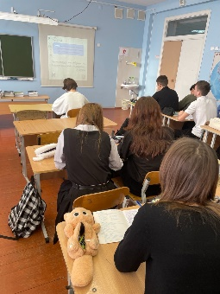 2 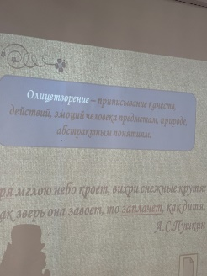 3 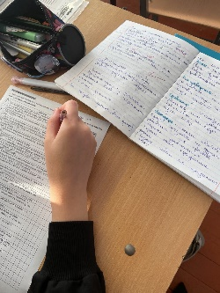 4 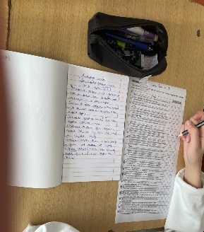5 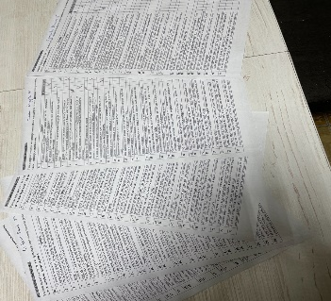
Учащиеся 9 класса изучают тему «Изобразительно-выразительные средства русского языка»
Фото 1 и 2 – учащиеся изучают тему (учебник, презентация), делают записи в тетради;
Фото 3 и 4 – затем заполняют Рабочий лист, пользуясь записями (можно заполнить часть заданий), на следующем уроке дети уже могут продолжить работу с РЛ без дополнительной информации. После изучения темы и работы с РЛ учащимся предлагается работа с заданиями теста №11 ОГЭ.

Рабочий лист, как инструмент повышения уровня знаний и навыков учеников на уроках русского языка.
Способом реализации индивидуального подхода, формой организации познавательной деятельности на уроке может стать применение рабочих листов.
Рабочие листы - это эффективный инструмент для организации и структурирования учебного процесса. Они помогают учащимся лучше усваивать и запоминать информацию, а также развивают их навыки самостоятельного обучения. В данной статье мы рассмотрим особенности использования рабочих листов на уроках русского языка и литературы.
Особенности рабочих листов по русскому языку
Рабочие листы по русскому языку могут быть использованы на различных этапах обучения. Они служат для закрепления и систематизации знаний учащихся по грамматике, орфографии и пунктуации. Примеры рабочих листов для уроков русского языка:
- Рабочие листы на определение частей речи. Учащимся предлагается определить часть речи предложенных слов, что помогает им лучше усвоить эту тему.
- Рабочие листы для отработки навыков правописания. В них могут содержаться задания на проверку знания правил правописания, а также упражнения на отработку практических навыков.
- Рабочие листы по синтаксису. Они содержат упражнения на определение типа предложения, его структуры и членов предложения.
- Рабочие листы с заданиями на развитие культуры речи. Такие листы помогут учащимся научиться правильно употреблять слова и выражения в различных контекстах, а также анализировать и исправлять ошибки в своей речи.

Рабочие листы – это инструмент, который позволяет учителям эффективно организовать учебный процесс и сделать его более интересным для учеников. Использование рабочих листов на уроке русского языка может значительно повысить уровень знаний учеников и улучшить их навыки письма.

Рабочие листы могут быть использованы в разных форматах, например, как таблица или как набор заданий. Они могут содержать различные типы информации, включая тексты, задания, упражнения, вопросы и ответы. Они помогают ученикам лучше понимать материал, развивают их критическое мышление, а также помогают закрепить знания.

Использование рабочих листов в процессе обучения русскому языку и литературе является важным инструментом для учителей. Они помогают сделать урок более интерактивным и увлекательным для учеников, а также способствуют лучшему усвоению материала.

Кроме того, рабочие листы могут быть разработаны индивидуально для каждого ученика, что позволяет учитывать его уровень знаний и интересы. Это помогает ученикам чувствовать себя более уверенно и мотивированно в обучении.

Одним из основных преимуществ использования рабочих листов на уроках является то, что они позволяют учителю контролировать процесс обучения и оценивать знания учеников на каждом этапе урока. Рабочие листы также могут помочь учителю определить, какие темы требуют большего внимания и какие задания могут быть более эффективными для усвоения материала.
На уроках литературы в структуру рабочего листа может входить биография писателя (поэта), адаптированная для самостоятельной работы ученика (можно добавить необходимый иллюстративный материал, документы. Задания могут быть сформулированы таким образом, чтобы, отвечая на вопрос, ученик был вынужден многократно перечитывать текст, возвращаться к информации, с которой необходимо произвести различные операции: анализ, синтез, выявление причинно-следственных связей, обобщение и пр.
Работу с рабочим листом можно организовать на любом этапе урока. Он помогает активизировать учеников на этапе вызова, для создания проблемной ситуации, при повторении пройденного материала, для быстрой проверки знаний, организовать продуктивную самостоятельную деятельность на этапе осмысления и обобщения, на этапе закрепления с целью определения уровня усвоения темы, на этапе домашнего задания, является замечательным средством получения обратной связи.
В целом, использование рабочих листов является эффективным инструментом для обучения русскому языку и литературе. Они помогают улучшить качество обучения, сделать его более интерактивным, интересным и запоминающимся для учеников.
Активно использую в своей работе рабочие листы с сайта «Могу писать» на уроках русск4ого языка. Работу с такими листами можно построить в зависимости от задач урока, но основная работа с ними – это отработка навыков правописания. Такие задания направлены наразвитие внимания, внимательности, орфографической зоркости, знание частей речи и т.д.
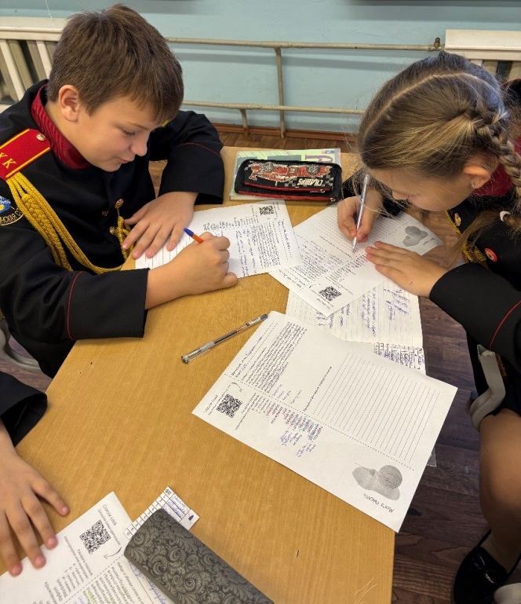
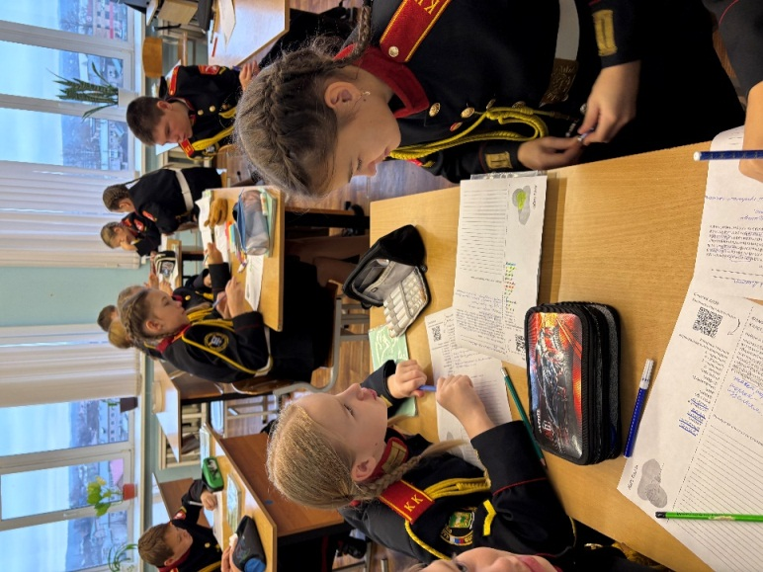
Прием «конвейер» - различные виды разборов: синтаксический, морфемный (словообразовательный), морфологический
К доске вызываются 3 ученика, каждому предлагается записать предложение и сделать все виды разборов (работа проводится учеником самостоятельно, молча).
Примечание: при этом всему классу объявляется, что после завершения работы первой тройки, будут вызваны следующие 3 ученика и т.д. Причем ученики вызываются к доске с учетом способностей (сильный+слабый+средний).
В целом каждый из учащихся класса, понимает, что примет участие в «конвейере», если не на этом уроке, то на следующем. Эффективность этого приема заключается в том, что дети серьезно относятся к алгоритму разбора. В классе стоит тишина, работоспособность высокая, и каждый из учеников, кто выходит к доске, получает оценку. Это позволит во время реальной работы избежать страха перед объёмом и формулировкой заданий.
- Распечатываю каждому ребенку информационный справочный материал соответственно каждому классу, исходя из заданий ВПР (таблицы правописания, порядок различных разборов с образцами разбора, орфоэпический минимум для конкретного класса, приемы работы с текстом…). Формируем папку со справочным материалом, разрешаю им пользоваться на уроках. Слабым ученикам – даже на контрольных работах.
Виды работы традиционны (использую 5 - минутные мини срезы для проверки знаний: «Расставь ударение»,
«Произведи вид разбора…»,
«Определи часть речи…»,
«Расставь знаки препинания»,
«Начерти схему предложения»…). Таких карточек много, на каждого – индивидуально. Проверка быстрая. Можно практиковать на уроках часто при выполнении задания с любым текстом (как отдельными предложениями).
Использую приемы взаимоконтроля, работу в паре.
- Хотелось бы остановиться на приемах работы с текстом…
ПРИЕМ (демонстрация видеоряда)
Определение основной мысли текста.
Есть ряд приемов, которые, на мой взгляд, эффективны, «работают» при подготовке как в 5, так и в 8 классе.
Любой ТЕКСТ имеет ТЕМУ.
Прежде чем работать с текстом, необходимо дать возможность детям УВИДЕТЬ его. Поэтому я применяю такой прием, как демонстрация видеоряда на данную тему .
5 класс ВПР
ТЕКСТ. КАРЛУХА. (видео: «Вороненок» - 3 мин.)
(1)Карлуха – воронёнок. (2)Живёт он во дворе и делает тут всё, что хочет, а больше всего он хочет прятать. (3)Прячет всё, что только в клюв попадёт: корку, кожуру от колбасы, камешек. (4)Прячет он так: шагает и по сторонам смотрит, а как высмотрит местечко укромное – тык в него носом! (5)Положит и сверху травой прикроет, оглядится: никто не видел?
(6)Раз он пуговицу прятал, сунул её в самую густую траву и стал травой же прикрывать. (7)Пригнул колосок, а колосок распрямился. (8)Ромашку наклонил – и ромашка поднялась. (9)Колокольчик согнул – и колокольчик поднялся! (10)Старался-старался, пряталпрятал, а пуговица сверху лежит, у всех на виду. (11)Вот она. (12)Любая сорока украдёт. (13)Сороки уже близко в кустах тарахтят, вот-вот пуговицу увидят. (14)Растерялся Карлуха, даже каркнул от удивления, забрал свою пуговицу и на новое место пошагал прятать. (15)Скорей запихнул воронёнок её под кирпич, побежал, щепочку принёс, заткнул дырочку, моха нащипал, камешек сбоку привалил и для верности сам сверху сел.
(16)Сороки нахальные тарахтят, замышляют что-то, а Карлуха сердится. (17)Ромашку сорвал, лапой прижал, клювом лепестки ощипывает, а со стороны мне кажется, что он на ромашке гадает: украдут – не украдут, украдут – не украдут. (18)Какой же удивительной сообразительностью отличаются некоторые птицы!
(По Н. Сладкову)
БАСНЯ И. А. Крылова «ВОРОНЕНОК».
6 класс. ВПР.
ТЕКСТ «Командирская карта» (Музей-усадьба А. С. Пушкина во время ВОВ) (видеоряд «Тайны военных архивов: три мины в могиле Пушкина и семь погибших саперов» – 5 минут)
(1)Эта старая карта хранится сейчас в музейных фондах. (2)Извлечённая из командирского планшета, она сильно потёрта на сгибах, где-то подклеена. (3)Это очень подробная карта. (4)На неё нанесены все населённые пункты того отрезка псковской земли, который она вместила. (5)Цветными карандашами обозначены штабы и наблюдательные пункты, батареи, пулемётные гнёзда, переправы. (6)Извилистой линией отмечена линия фронта. (7)По одну сторону – наши части, укрепления, огневые точки; по другую – вражеские, замеченные нашими разведчиками. (8)Все ориентиры на территории, которую занял противник, аккуратно пронумерованы. (9)Достаточно было командиру назвать нужные цифры, и соответствующие цели были бы сразу уничтожены. (10)Но вот что странно: некоторые из целей выделены особо – по ним было запрещено вести огонь.
(11)Разгадать секрет можно, прочитав на карте некоторые названия. (12)И тогда окажется, что река на карте – Сороть, синее пятно озера – Маленец, а ближайшие высоты – это Савкина горка и Воронич, что огневая точка противника расположена в Михайловском, у домика няни С. Пушкина. (13)Немцы специально возводили укрепления рядом с бесценными пушкинскими памятниками. (14)В парке Тригорского у них была батарея, в Пушкинских горах – штаб, в Святогорском монастыре – орудия. (15)Прикрылись реликвиями, как щитом, и были уверены в своей безнаказанности.
(16)Бои в этом районе были кровопролитные. (17)Сейчас на их месте воздвигли обелиск, установили плиту в память воинов двести восьмой дивизии, которая здесь воевала. (18)Освободить заветные места, не причинив им разрушений, уничтожить захватчиков, пощадив при этом красоту пушкинской земли, − вот о чём думал, к чему стремился в бою каждый из этих воинов. (19)Тот, кто сегодня восхищается нетленной прелестью здешней природы, с волнением осматривает исторические памятники, должен знать о тех жизнях, которыми оплачена неприкосновенность прекрасного. (20)Об этой дорогой цене и напоминает командирская карта, сама ставшая одной из музейных реликвий. (По Я. Хелемскому)
С. Пушкин «Вновь я посетил»(1819г.)
7 класс. ВПР.
ТЕКСТ «ЛУВР. Великодушие» (видеоряд ««Лувр для бедных»: открытие в г. Ланс, беднейшего в стране, на севере Франции филиала музея Лувр – 5 минут)
(1)Лувр отапливается калориферами. (2)Из врезанных в пол красивых медных решёток дует горячий ветер. (3)Если прийти в Лувр пораньше, тотчас после открытия, то вы увидите, как на этих решётках неподвижно стоят люди, главным образом старики и старухи.
(4)Это греются нищие. (5)Величавые и строгие луврские сторожа их не трогают.
(6)Посетители тоже как будто ничего не замечают. (7)Они только стараются поскорее пройти мимо безмолвных и неподвижных бездомных.
(8)Особенно мне запомнилась маленькая старушка с дрожащим лицом, в порыжевшей от времени накидке. (9)Она виновато улыбалась и время от времени начинала озабоченно рыться в потёртой сумочке, хотя было понятно, что в ней нет ничего, кроме старого рваного платочка.
(10)Старушка вытирала этим платком слезящиеся глаза. (11)В них было столько стыдливого горя, что, должно быть, у многих посетителей Лувра сжималось сердце.
(12)Ноги у старушки заметно дрожали, но она боялась сойти с калориферной решётки, чтобы её тотчас же не занял другой.
(13)Пожилая художница стояла невдалеке за мольбертом и писала копию с картины Боттичелли. (14)Художница решительно подошла к стене, где стояли стулья с бархатными сиденьями, перенесла один к калориферу. (15)Строго сказала старушке: − Садитесь!
− (16)Мерси, мадам, – пробормотала старушка, неуверенно села и вдруг низко нагнулась, так низко, что издали казалось, будто она касается головой своих колен.
(17)Художница вернулась к своему мольберту. (18)Служитель пристально следил за этой сценой, но не шелохнулся.
(19)Красивая женщина с мальчиком лет восьми шла впереди меня. (20)Она наклонилась к мальчику и что-то ему сказала.
(21)Мальчик подбежал к художнице. (22)Поклонился ей, шаркнул ногой и звонко сказал: − Мерси, мадам!
(23)Художница кивнула. (24)Мальчик бросился к матери и прижался к её руке. (25)Глаза у него сияли так, будто он совершил геройский поступок. (26)Очевидно, это было действительно так. (27)Он совершил маленький великодушный поступок и пережил то состояние, которое мы называем «гора с плеч».
(По К.Г. Паустовскому)
Лариса Шешукова «Не стесняйтесь доброты»
***
Не прячьте нежность по карманам И не стесняйтесь доброты, Не бойтесь показаться странным Средь бестолковой суеты. Ну кто сказал, что нужен важный повод, Чтоб подарить тепло и доброту, Чтобы развеять долгой ночи холод И оживить крылатую мечту? А впрочем, знаю – есть такие люди, Которым повод вовсе ни к чему. Они нести добро на щедром блюде Не запрещают сердцу своему. 8 класс. ВПР.
ТЕКСТ «О развитии русского языка» К. И. Чуковский»
(видео: « История русского языка: мифы и реальность. Сколько лет русскому языку?»
МГИУ совместно с Департаментом образования г. Москвы в 2014 году организовал мероприятия по популяризации русского языка под общим названием «Язык – душа народа», рассчитанные на учащихся – 15 мин.).
(1)Давайте поговорим о жизни, о развитии нашего языка. (2)Когда читаешь биографии слов, окончательно утверждаешься в мысли, что русский язык, как и всякий здоровый и сильный организм, всегда находится в движении, в динамике непрерывного роста. (3)Одни его слова отмирают, другие рождаются, третьи из областных и жаргонных становятся литературными, четвёртые из литературных уходят назад - в просторечие, пятые произносятся совсем по-другому, чем произносились лет сорок назад, шестые при употреблении требуют других падежей, чем это было, скажем, при Жуковском и Пушкине.
(4)В языке всё движется, течёт, непрерывно меняется. (5)Несмотря на эту очевидную динамику, только пуристы (сторонники чрезмерных требований к сохранению языка) всегда утверждают, что язык - это нечто неподвижное, - не бурный поток, а стоячее озеро.
(6)Конечно, в жизни языка чрезвычайно сильна охранная тенденция. (7)Эта важная тенденция заключается в упорном и решительном сопротивлении новшествам, в создании всевозможных плотин и барьеров, которые сильно препятствуют слишком быстрому и беспорядочному обновлению речи. (8)Без этих плотин и барьеров язык не выдержал бы напора бесчисленного множества слов, рождающихся каждую минуту. (9)Он весь расшатался бы, утратил бы свой целостный, монолитный характер. (10)Безусловно, только этой благодатной особенностью нашего языкового развития объясняется следующее: как бы ни менялся язык, какими бы новыми ни обрастал он словами, его общенациональные законы и нормы в основе своей остаются устойчивы, неизменны.
(11)В каждую эпоху в литературном языке существуют два противоположные стремления, равные по силе, одинаково естественные: одно - к безудержному обновлению речи, другое - к охране её старых, испытанных, издавна установленных форм. (12)Оба стремления, проявляясь с одинаковой силой, обрекли бы наш язык нa неподвижность. (13)Сила новаторов всё же во всякое время немного превышает силу консерваторов - это-то и обеспечивает языку его правильный рост. (14)Всё дело в норме - в гармонии.
(По К.И. Чуковскому)
***
Глагол времен, мой гений, мой язык,
Скрещение судеб и мужества народа,
Через тебя явила миру лик
Ответственности строгая свобода.
Ты для меня раскидывал мосты
И озарял окутанное тенью,
И, вопреки всему на свете, ты
Учил меня родству и уваженью.
Продли в себе моей тревоги дни
И эту песню выведи к распутью.
И суть моей души соедини
С твоей великой и бессмертной сутью.
М. Дудин
ВЫВОДЫ: Таким образом, для определения темы я использую видеоряд, подбираю стихотворные (можно и прозаические тексты) по данной теме, применяю информационно-коммуникативную технологию), наглядный метод обучения. Безусловно, не на каждом уроке, но тогда, когда текст несет новую информацию, новый блок («Мир природы», «Человек и животное», «Искусство и человек», «Нравственные категории»).
Задание по отработке темы «Члены предложения» для учащихся 6 класса, которое сочетает практическую работу с элементами творчества и игры.
Задание: «Собери предложение»
Цель: Отработать умения определять главные и второстепенные члены предложения, видеть структуру простого предложения, развивать внимание и творческое мышление.
Оборудование: Карточки с отдельными словами и знаками препинания (можно распечатать заранее):
Главные члены предложения (подлежащее и сказуемое):
Например: мальчик, девочка, солнце, котёнок, играет, читает, светит, бежит, улыбается, смотрит.
Второстепенные члены предложения (определения, дополнения, обстоятельства):
Например: быстро, громко, весело, утром, вечером, зимой, летом, радостно, грустно, в лесу, дома, у реки, над морем, красное, зелёное, большое, маленькое, весёлое, хорошее.
Ход выполнения задания:
Подготовка карточек. Учитель заранее готовит карточки с разными частями речи и знаками препинания. Каждый ученик или группа учеников получает набор карточек.
Задание ученикам.
Учитель объясняет цель задания: собрать из предложенных слов простое распространённое предложение, определив главные и второстепенные члены. Для начала учитель показывает пример на доске, разбирая вместе с учениками:
Пример: Солнце, светило, ярко, высоко, сегодня.
Собранное предложение: Сегодня солнце ярко светило высоко.
Затем ученики выполняют аналогичное задание самостоятельно или в группах.
Самостоятельная работа.
Ученики собирают предложения, стараясь определить подлежащее и сказуемое, а также добавить второстепенные члены (определения, дополнения, обстоятельства). Они записывают составленные предложения в тетради.
Проверка и обсуждение.
После завершения работы учитель приглашает нескольких учеников прочитать свои предложения вслух. Класс совместно определяет грамматическую основу каждого предложения и выделяет второстепенные члены.
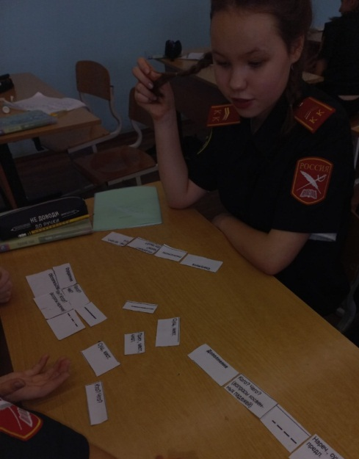
Такое задание помогает учащимся наглядно увидеть структуру предложения, развить внимательность и творческие способности, закрепляя знания о главных и второстепенных членах предложения.
Аналогичное задание «Цепочка». Учитель печатает название Главных и второстепенных членов предложения, вопросы на которые они отвечают, чем они бывают выражены в предложении и как подчеркивать. Далее карточки перемешиваются, а дети собирают либо отдельные цепочки второстепенных и главных членов. Либо составляют таблицу целиком. Такие задания помогают запомнить названия главных и второстепенных членов предложения, не путать их с частями речи. Помогают выполнять синтаксический разбор предложений.
